**ČUTILA**

* Sprejemanje sporočil in vzpostavljanje stikov med zunanjim in notranjim okoljem živega bitja
* Izrednega pomena za preživetje živali (hrana, nevarnosti, razmnoževanje)
* Kemijski in mehanski receptorji
* Enoceličarji
  + Receptorske molekule: občutljive na kemične in mehanske dražljaje iz okolja
* Mnogoceličarji
  + Kemoreceptorji: voh, okus
  + Mehanoreceptorji: tip, sluh, ravnotežje
  + Fotoreceptorji: vid
  + Elektroreceptorji: ultrazvočno valovanje
* Čutnice
  + Stopnje
    - Čutnica sprejme dražljaj iz okolja
    - Vzburjenje
    - Akcijski potencial
    - Centralno živčevje
    - Zaznava
  + Lastnosti čutnic
    - Vzdražnost
      * Adekvaten dražljaj izzove akcijski potencial
    - Adaptacija
      * Čutnica v možgane ne pošilja več signalov, če se dražljaj ne spremeni
  + Zgradba čutnic
    - Primarne
      * Specializirane dendrite za sprejem dražljajev in lastni akson za prevajanje vzburjenja
      * Voh, tip
    - Sekundarne
      * Nimajo lastnih aksonov, vzburjenje se prenaša skozi sinapse na živčne celice
      * Vid, okus, sluh, ravnotežje
* Oko
  + Zaznavanje oblik gibanja, reliefa, barv, osvetlitve
  + Tipi očes
    - Očesne pege – čašaste, jamičaste (zbranih več fotoreceptorjev, zaznavajo samo svetlobo, ne pa slike)
    - Sestavljene/ kompleksne oči žuželk (UV, slabo vidijo barve, 1000 očesc-omatidijev)
    - Mehurčaste oči vretenčarjev in glavonožcev
  + Fotoreceptorji: čutilne celice, ki vsebujejo fotopigment rodopsin (barvilo, ki se pod vplivom svetlobe kemično spremeni, da nastane vzburjenje)
  + Zgradba očesa

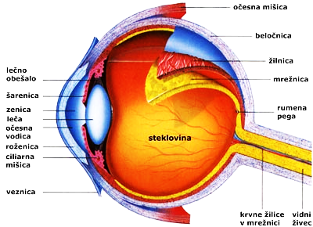

* + - V koščenih očesnih jamicah
    - Premikanje: očesne mišice
    - Pomožne strukture: veke, solzne žleze, trepalnice …
    - Beločnica: vezivna ovojnica, čvrsta, daje obliko, trdnost, uravnava tlak
    - Roženica: izbočena, prozorna
    - Žilnica: prehranjuje mrežnico
    - Šarenica: barvasta, pigmentna mišična plast, odpira in zapira zenico
    - Zenica: odprtina, skoznjo prihaja svetloba
    - Ciliarnik: obroček z gladkimi mišicami, plošči in širi lečo (🡪 akomodacija: prilagajanje na gledanje različno oddaljenih predmetov)
    - Leča: lomi svetlobne žarke, pripeta na ciliarnik
    - Steklovina: notranjost, prozorna, zdrizasta snov, daje napetost
    - Mrežnica/retina: iz več plasti fotoreceptorjev, nastane obrnjena in pomanjšana slika
      * Paličnice
        + Črno-belo gledanje
        + Daljše, tanjše
        + Več fotopigmenta
        + Občutljivejše za svetlobo
        + Številnejše na obrobju mrežnice
      * Čepki
        + Barvno gledanje
        + Krajši, debelejši
        + 3 vrste: modra, zelena, rdeča barva
        + Vzburjenje več različnih čepkov 🡪 barve
    - Rumena pega: središče mrežnice, največ čepkov, največja ostrina, šibka občutljivost
    - Slepa pega: mesto na mrežnici, kjer izhaja vidni živec, brez čutnic 🡪 neobčutljivo na svetlobo
    - Očesna veznica: notranja stran vek, zaščita, kemične snovi
* Uho
  + Čutilo za sluh in ravnotežje
  + Žuželke: vpeta opna na nogah – timpanalni organi
  + Ribe: pobočnica, mehanoreceptorji, orientacija, reoreceptorji (gradijo pobočnico)
  + Dvoživke: tresljaji podlage
  + Ptiči: razvit sluh
  + Sesalci: najrazvitejše uho, 3 deli:

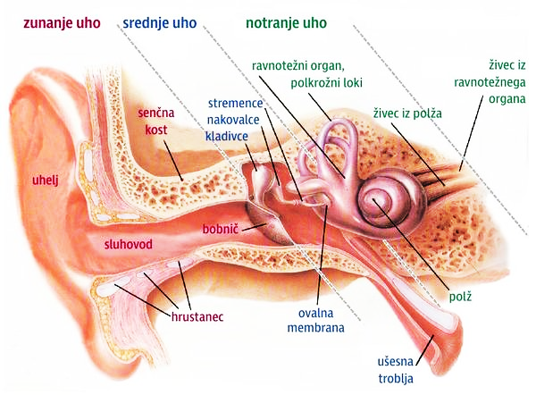

* + - Zunanje uho
      * Uhelj
        + Elastičen hrustanec
        + Različne velikosti
        + Lovi zvočne valove in jih usmerja skozi sluhovod proti bobniču
      * Sluhovod
        + 2-3cm dolga cevka
        + Celice z dlačicami
        + Celice, ki izločajo ušesno maslo
      * Bobnič
        + Napeta, udrta membrana
        + Prenašanje zvoka po zraku
    - Srednje uho
      * Ušesna troblja/Evstahijeva cev
        + Povezuje srednje uho z žrelom
        + Izenačevanje pritiska
        + Otroci: širša in krajša (🡪 več okužb)
      * 3 slušne koščice
        + Kladivce, nakovalce, stremence
        + Prenos zvočnega valovanja po kosti
      * Ovalno okence
        + Prenos zvočnega valovanja v notranje uho
    - Notranje uho
      * Kožnati labirint v koščenem labirintu
      * Mešiček in vrečica: čutilo za statično ravnotežje
        + 2 kamrici
        + Dlačice
        + Želatinasta plast z ravnotežnimi kamenčki
        + Ob spremembi lege telesa se želatinasta snov premakne in premakne dlačice 🡪 vzdraži čutnice
        + Ravnotežni živec 🡪 mali možgani
        + Informacija o položaju telesa glede na gravitacijo
      * 3 polkrožni kanali: čutilo za dinamično ravnotežje
        + Na začetku razširjeni v majhno kamrico – ampulo
        + Celice z dlačicami pokriva želatinasta kupola
        + Tekočina valovi in pritisne na strukturo 🡪 nastane vzburjenje
        + Informacija o hitrosti in smeri gibanja
      * Polž
        + 2,5krat zavit
        + Cortijev organ: čutilo za sluh
        + Zaznavanje zvoka odvisno od kje membrana zaniha
      * Prenos tresljajev po tekočini
* Nos
  + Kemoreceptorji
  + Pretin: deli na 2 dela
  + Zrak se prečisti, navlaži, segreje
  + Vohalne čutnice z izrastki v sluzi v zadnjem zgornjem delu nosne votline 🡪 raztapljanje snovi v sluzi 🡪 draženje vohalnih čutnic 🡪 vohalni živec 🡪 možgani
  + Adaptacija
  + Genska pogojenost
* Jezik
  + Kemoreceptorji
  + Govor, žvečenje, slinjenje, čutnice
  + Okušalne čutnice: okušalni popki, ki sestavljajo brbončice
  + Raztapljanje molekul v slini 🡪 vzburjenje 🡪 okušalni živec 🡪 možgani

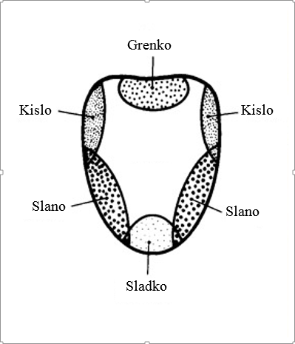

* Koža
  + V različnih plasteh kože
    - Tip
      * Tipalna telesca: živčni končiči z vezivno ovojnico, med njimi je stisljiva tekočina
      * Zaznavamo obliko (prosti živčni končiči)
      * Gostota čutnic
        + Največ: blazinice prstov, ustnice, podplati, nos
        + Najmanj: hrbet
    - Bolečina
      * Goli živčni končiči čutilnih celic
      * Koža in notranjost telesa
      * Sprejemajo različne vrste dražljajev (tudi temperaturo)
      * Različen bolečinski prag
      * Analgetiki: zdravila za bolečino
    - Toplota
      * Globlje v koži
      * Največ: hrbtna stran dlani
      * Najmanj: blazinice prstov
    - Mraz
      * Tik pod površino kože (🡪 večja občutljivost na mraz kot na toploto)
      * Največ: trup, konec jezika
      * Najmanj: podplati
* Bolezni, napake, poškodbe
  + Oko
    - Daljnovidnost
      * Prekratko očesno zrklo
      * Slika nastaja za mrežnico
      * Prirojeno
      * Bikonveksna leča ()
    - Kratkovidnost
      * Podaljšano očesno zrklo
      * Slika nastaja pred mrežnico
      * Prirojeno ali pridobljeno
      * Bikonkavna leča )(
    - Starostna slabovidnost
      * Zmanjšana elastičnost leč
    - Siva mrena
      * Motna leča
      * Zaradi staranje ali UV žarkov
      * Sprememba struktur beljakovin v celicah leče
      * Operativna odstranitev leče, vstavitev umetne
    - Zelena mrena (glavkon)
      * Zaradi povečanega očesnega tlaka 🡪 slepota
      * Odstop mrežnice (znižanje tlaka)
    - Snežna slepota
      * UV žarki povzročijo vnetje roženice
      * Začasno
    - Kurja slepota
      * Pomanjkanje vitamina A
      * Slabo vidimo v mraku
    - Barvna slepota (daltonizem)
      * Dedna motnja
      * Neobčutljivost čepnic za določeno barvo
      * Predvsem pri moških
  + Uho
    - Ušesni čep
      * Žleze v sluhovodu izločajo preveč masla
    - Vnetje srednjega ušesa
      * Vnetni procesi iz žrela skozi ušesno trobljo
    - Poškodbe bobniča
      * Močni poki, udarci, zaušnice
    - Naglušnost
      * Starost
      * Stik med stremencem in membrano ovalnega okenca poapni in otrdi
    - Osteoporoza
      * Slušne koščice